Datos del grupo

NÚMERO DE GRUPO: 3B

Integrantes (por orden alfabético):

1. Álvaro Rodríguez Nevado

2. Francisco Javier Borox Gonzalez

3. Lucía Martínez Arroyo

4. Manuel Lagar Frutos

Fecha de entrega: _____25-09-2025_______________________

1. Historial de Prompts Utilizados

| Nº | prompt | Resultado esperado | Resultado obtenido |
| --- | --- | --- | --- |
| 1 | Le añadi una captura a la pagina personal de julia que hay en el campus y le pedi que me hiciera una igual pero con Alvaro, Lucia y Francisco Javier | Una pagina parecida a la que le mande en la captura, pero sin la foto de la persona de la pagina | Una pagina casi identica a la solicitada con algun fallo como el icono de google que no estaba bien puesto el enlace y el logo de la politecnica que no fue capaz de encontrarlo |
| 2 | Dame un CSS que se pueda aplicar a todas las paginas que tenemos aqui y que cumpla con el nivel 2A del WCAG 2.2 | Un CSS que funcionara en todas las paginas y cumpliera con el estandar de nivel 2A de WCAG 2.2 | Bastante potente pero tuvo algun fallo con los colores y tuvimos que cambiarlos a mano |

2. Análisis Crítico de Resultados

Reflexiona sobre el uso de Copilot:

- Eficacia del código generado:

• ¿Qué prompts dieron mejores resultados?

El segundo prompt fue mas util que el primero

• ¿Qué problemas se detectaron en el código generado?

No reconoce bien las imagenes y los colores del css no eran los mas optimos

- Aprendizajes obtenidos:

• ¿Qué descubriste sobre la forma de redactar buenos prompts?

Es bastante potente el uso de las IA a la hora de generar codigo si sabes que pedir incluso para personas que no sepan

• ¿Cómo mejoraste el código sugerido por Copilot?

Hicimos pocas mejoras añadimos las fotos que no fue capaz de implementar, cada uno cambio su pagina con sus gustos y horarios que tenía y la foto y cambiamos los colores

- Limitaciones observadas:

• ¿Hubo errores o repeticiones en las sugerencias?

No ninguna

• ¿Se requirió corrección manual significativa?

No

3. Evidencias

Capturas de la pagina web con el uso de prompts

Primer prompts

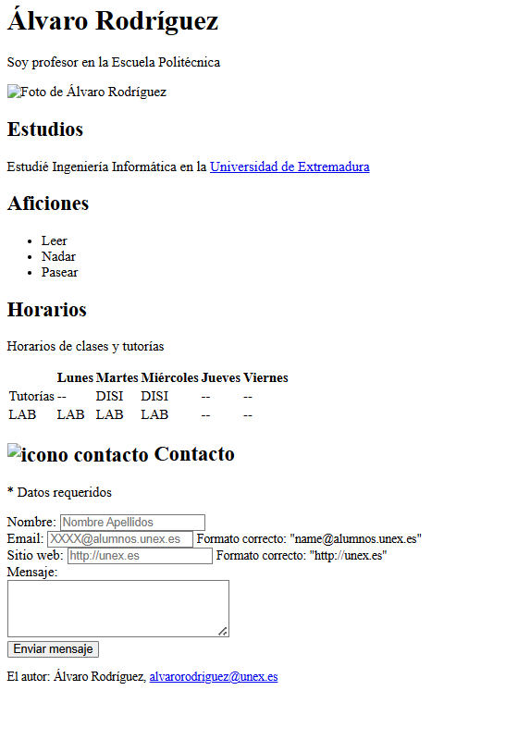

Resultado de la pagina con el segundo prompt y añadir las fotos

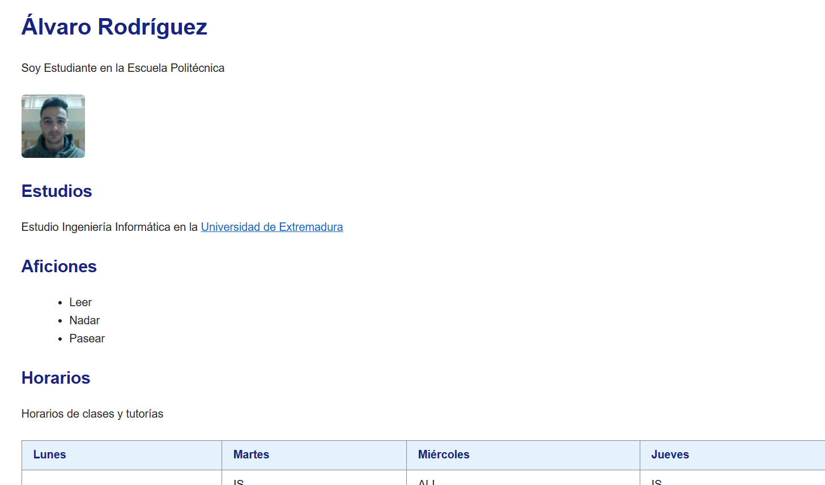

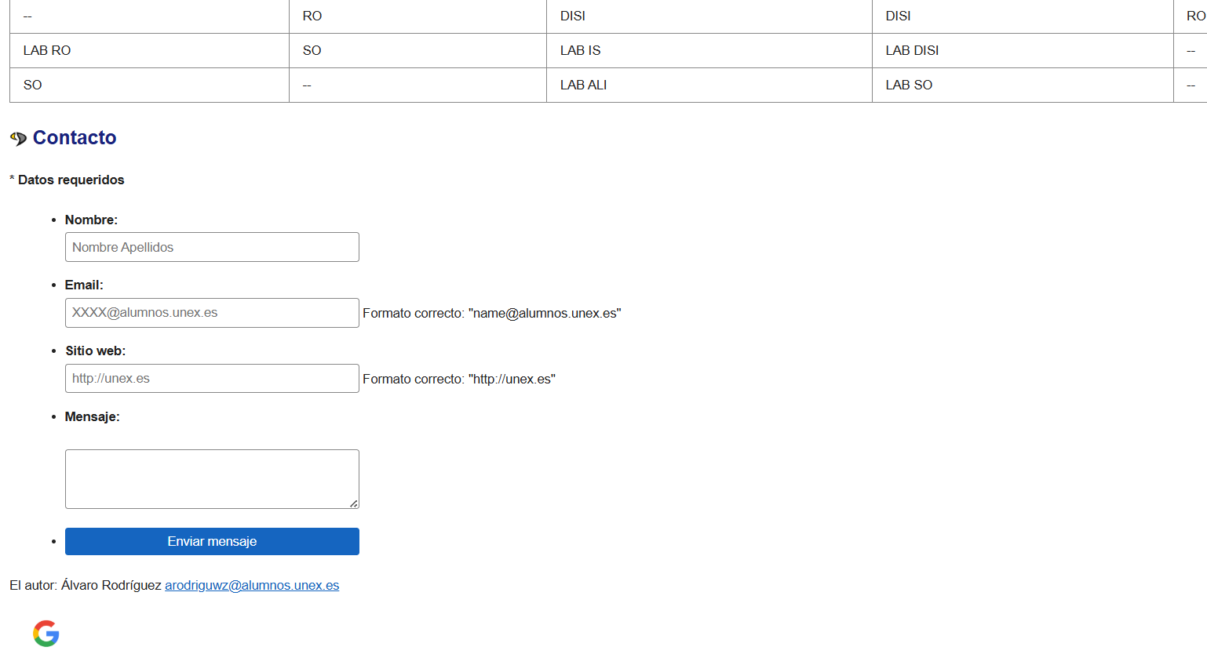

4. Conclusiones Personales

En conclusión Copilot facilito y agilizo la tarea fue eficiente con el codigo proporcionado y como un integrante sabia manejar HTML y CSS pudo comprobar que la respuesta dada estaba acorde con lo que pretendíamos obtener.

La principal ventaja con el uso de la IA fue a la hora de crear el CSS ya que no tienes que estar constantemente mirando si lo que has escrito esta bien o mal con una simple petición recibes mucha información y luego tu la amoldas a tu gusto. Respecto al HTML genera la pagina rapido pero debido a la simplicidad de la pagina solicitada una persona real no tardaria mucho en crearla.

No haríamos gran mejora a la hora de usar prompts creo que una buen uso es pedirle algo mas global y luego la persona se tiene que centrar en los detalles y cosas mas especificas,